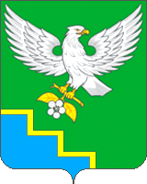

Перлёвский
муниципальный вестник

27 января 2026 г. №2

Официальная информация

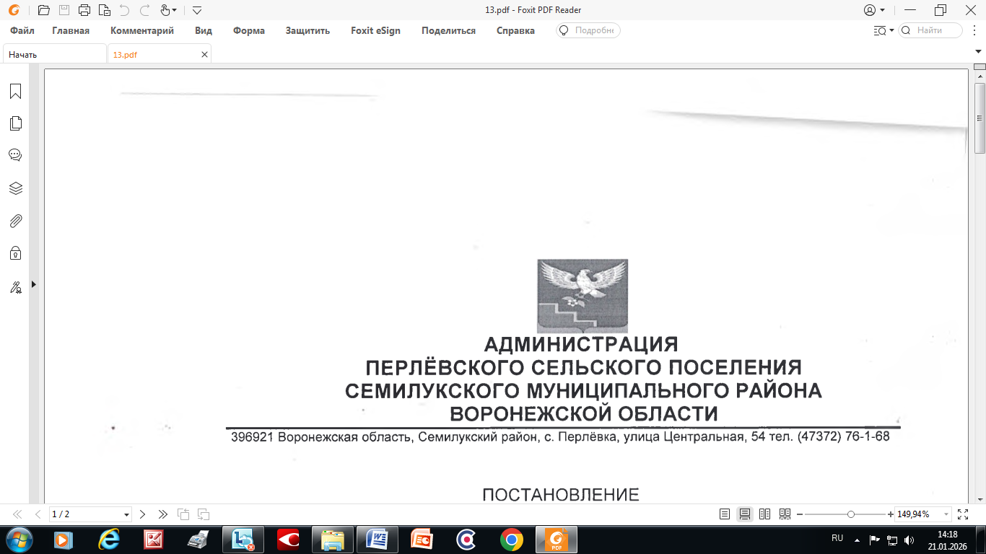
СОВЕТ НАРОДНЫХ ДЕПУТАТОВ
ПЕРЛЁВСКОГО СЕЛЬСКОГО ПОСЕЛЕНИЯ
СЕМИЛУКСКОГО МУНИЦИПАЛЬНОГО РАЙОНА
ВОРОНЕЖСКОЙ ОБЛАСТИ
СЕДЬМОГО СОЗЫВА

РЕШЕНИЕ

От 27.01.2026 года № 40
С. Перлёвка
Об утверждении отчета главы Перлёвского сельского поселения Проскурякова Дмитрия Александровича о результатах деятельности за 2025 год и перспективах развития на 2026 год

Заслушав и обсудив отчет главы Перлёвского сельского поселения, Совет народных депутатов Перлёвского сельского поселения Семилукского муниципального района Воронежской области
РЕШИЛ:
- Отчет главы Перлёвского сельского поселения Проскурякова Дмитрия Александровича о результатах деятельности за 2025 год и перспективах развития на 2026 год принять к сведению.
- Признать работу главы Перлёвского сельского поселения за 2025 год удовлетворительной.
- Опубликовать данное решение.

Председатель Совета народных депутатов Перлёвского сельского поселения | И. И. Стадников

Отчет главы Перлёвского сельского поселения
о проделанной работе по социально-экономическому развитию за 2025 год и перспективах развития на 2026 год.

Уважаемые жители и депутаты!
В соответствии с Федеральными законами от 06.10.2003 г. № 131-ФЗ «Об общих принципах организации местного самоуправления в Российской Федерации», от 20.03.2025 № 33-ФЗ «Об общих принципах организации местного самоуправления в единой системе публичной власти» и Уставом Перлёвского сельского поселения представляю вам итоговую информацию о результатах работы администрации за 2025 год. Подобные встречи помогают нам совместно оценить проделанные шаги, обсудить важные вопросы, учесть мнения и пожелания жителей, выявить существующие проблемы и сформировать стратегию дальнейшей деятельности на следующий год.
Общие сведения о сельском поселении.
Перлёвское сельское поселение занимает площадь в 9866 гектаров и включает единственный населённый пункт - село Перлёвка, расположенное примерно в 36 километрах северо-западнее областного центра - города Воронеж. Поселение отличается своеобразием ландшафта: оно вытянуто вдоль холмов и оврагов на расстояние порядка 18 километров с севера на юг, состоит из 46 улиц общей протяжённостью около 60 километров. По состоянию на начало 2025 года в селе насчитывается 1030 жилых строений, проживает 1008 человек.
Социальная инфраструктура и экономика.
На территории Перлёвского сельского поселения функционируют:
- Администрация Перлёвского сельского поселения;
-дом культуры на 180 посадочных мест;
- библиотека;
-2 ФАПа;
- почтовое отделение связи;
- общеобразовательная школа;
-детский сад;
-2 магазина.
завод ООО "Лайтор"
Земли поселения обрабатываются сельскохозяйственными предприятиями: ЗАО «Землянское», ООО «АВАНГАРД-АГРО», крестьянско - фермерскими хозяйствами.

Бюджет и финансовая деятельность.
В прошлом году общий объём поступивших доходов составил 30 813,8 тыс. руб., что соответствует 69,4% от запланированного объёма на 2025 год. Из них налоговые и неналоговые доходы 4 747,6 тыс. руб. (97,4% плана). Основной источник собственных налоговых поступлений - земельный налог, составляющий 3 524,6 тыс. руб.
Значительная доля доходов сформирована безвозмездными перечислениями (субсидии, дотации и прочие межбюджетные трансферты) общим объемом 26 066,2 тыс. руб.
Фактически расходы администрации за этот же период составили 30 155,2 тыс. руб., что равно 68,4% от ранее установленного планового показателя.
За период 2025 года представительным органом Перлёвского сельского поселения было проведено 17 заседаний Совета народных депутатов, на которых рассмотрено 69 вопроса. Ведется прием граждан главой поселения и сотрудниками.
Администрацией поселения было принято 126 постановлений по различным вопросам.
Антикоррупционные меры и прозрачность управления.
В рамках антикоррупционной политики муниципальные служащие, депутаты и члены их семей ежегодно до 1 апреля представляют справку о доходах и имуществе за предыдущий год. По итогам прошлого года нарушений выявлено не было.
Кроме того, активно внедряются современные формы взаимодействия с жителями посредством введения электронной службы обратной связи. Административные процессы упорядочены благодаря ведению полноценного учета хозяйственной деятельности и проведению регулярных инвентаризаций имущества. Федеральная информационная адресная система (ФИАС) охватывает абсолютно всю территорию поселения.
Мероприятия по благоустройству
В 2025 году был проведен месячник по благоустройству территорий. Для уборки также привлекались рабочие, направленные Центром занятости населения.
В течение года проводились мероприятия по благоустройству такие как:
- благоустройство территории около памятника;
- уборка кладбища;
- проводилась очистка свалок, площадок ТКО;
- осуществлялось спиливание деревьев, обрезка веток для обеспечения видимости, уборка сухостоя, скашивание обочин дорог;
- грейдирование и расчистка дорог от снега;
На территории села Перлевка были установлены новые скамейки на остановках, а также в самом парке.
В 2025 году выполнены работы по капитальному ремонту автомобильных дорог общего пользования местного значения, отсыпано и асфальтировано 3,629 км.
В 2025 году администрация Перлёвского сельского поселения принимала участие в 5 государственных программах Воронежской области:
-Государственная программа Воронежской области «Развитие транспортной системы»;
-Государственная программа Воронежской области «Содействие занятости населению»;
-Государственная программа Воронежской области «Энергоэффективность и развитие энергетики»;
-Государственная программа Воронежской области «Управление государственными финансами, создание условий для эффективного и ответственного управления муниципальными финансами, повышение устойчивости бюджетов муниципальных образований Воронежской области»
-Государственная программа Воронежской области «Содействие развитию муниципальных образований и местного самоуправления»;
Большое внимание в работе администрации Перлёвского сельского поселения уделяется созданию условий для качественной работы учреждений культуры и социальной сферы.
В 2025 году Перлевский сельский Дом культуры провел 78 мероприятий в разных форматах и направлениях, посвященные Дню Защитников Отечества, Международному женскому дню, Дню Победы, Фестивалю цветов, Дню села и т.д
По состоянию на 31 декабря 2025 года в Перлёвском сельском Доме культуры действует семь клубных формирований:
- студия танца «Планета Kids» количество участников – 17 человек;
- студия художественного слова «Восторг» – 4 человек;
- вокальная студия Вокальная студия «Позитив» - 5 человек;
- вокальная студия Вокальная студия «Нотки» - 7 человек;
- Клуб настольных игр «ИгроПолис» - 5 человек;
- кружок по рисованию «ИЗО студия» - 3 человек;
- Клуб выходного дня «Комета» - 8 человек.
2025 году Деятельность администрации Перлёвского сельского поселения, как исполнительного органа местного самоуправления, была направлена на выполнение решений Совета народных депутатов Перлёвского сельского поселения по поводу благоустройства и других вопросов хозяйственной деятельности.
Необходимо отметить, что не все проблемы решены.
Перед нами стоят задачи на 2026 год:
-Бюджетная деятельность;
-Работа по передаче обслуживающей организации систему водоснабжения;
-Работа по долгосрочным целевым программам: по благоустройству села, ремонту дорог местного значения, и другое.
Подводя итог, я хочу сказать огромное спасибо Совету народных депутатов сельского поселения и активным жителям за участие в жизни поселения.
Реализация планов на будущее возможна только при совместной работе органов местного самоуправления и населения.
Предстоит сделать еще многое и значительное внимание планируется уделить повышению эффективности работы администрации, а также мерам по увеличению доходов бюджета сельского поселения, в том числе за счет активизации деятельности по сокращению задолженности по налоговым платежам, расширения привлечения средств из бюджетов вышестоящих уровней
Также выражаю слова благодарности районному руководству, руководителям организаций и предприятий сельского поселения за поддержку и помощь в решении проблем нашего поселения.
Убежден в том, что при наличии взаимопонимания, общественного согласия и выработки верных решений нам удастся выполнить основную задачу органов местного самоуправления - создание максимально комфортных условий для проживания наших граждан.
Спасибо всем за работу и благодарю за внимание.

Глава Перлёвского
сельского поселения Д.А.Проскуряков

СОВЕТ НАРОДНЫХ ДЕПУТАТОВ
ПЕРЛЁВСКОГО СЕЛЬСКОГО ПОСЕЛЕНИЯ
СЕМИЛУКСКОГО МУНИЦИПАЛЬНОГО РАЙОНА
ВОРОНЕЖСКОЙ ОБЛАСТИ
СЕДЬМОГО СОЗЫВА

РЕШЕНИЕ

От 27.01.2026 года № 41
С. Перлёвка
Об утверждении реестра должностей муниципальной службы в Перлёвском сельском поселении Семилукского муниципального района

В соответствии Федеральным законом от 02.03.2007г.N25-ФЗ "О муниципальной службе в Российской Федерации", Законом Воронежской области от 28.12.2007г.N175-ОЗ "О муниципальной службе в Воронежской области", Уставом Перлёвского сельского поселения, Совет народных депутатов Перлёвского сельского поселения решил:
1. Утвердить реестр муниципальных должностей в Перлёвском сельском поселении Семилукского района Воронежской области согласно приложению.
2. Признать утратившим силу следующие решение Совета народных депутатов Перлёвского сельского поселения:
- от 26.12.2008 года № 120 «Об утверждении реестра муниципальных должностей в Перлевском сельском поселении Семилукского района Воронежской области».
3. Настоящее решение подлежит официальному опубликованию в периодическом печатном издании « Перлёвский муниципальный вестник» и на официальном сайте администрации Перлёвского сельского поселения.
4. Настоящее решение вступает в силу со дня его официального опубликования.
5. Контроль за исполнением настоящего решения оставляю за собой
Председатель Совета народных депутатов Перлёвского сельского поселения | И. И. Стадников

Глава Перлёвского  сельского поселения | Д. А. Проскуряков

Приложение
к решению Совета народных депутатов Перлёвского сельского поселения от 27.01.2026г.№ 41

Реестр должностей муниципальной службы в Перлёвском сельском поселении Семилукского муниципального района

Группа должностей | Наименование должности
Старшая | Главный специалист, ведущий специалист

Учредители и издатели: | Совет народных депутатов и администрация Перлёвского сельского поселении Семилукского муниципального района Воронежской области  Главный редактор: Проскуряков Д. А.  396921, Воронежская область, Воронежская область Семилукский район село Перлёвка улица Центральная ,54  Тел. 8(47372) 76-1-67  Объем 7 усл. печ. л .; Тираж 5;  распространяется бесплатно  Дата выпуска: 27.01.2026 г.

